Technická specifikace

Název akce: III/11311 Štíhlice

Místo realizace: silnice III/11311 Štíhlice,okres Praha-východ

Staničení : od 0,600 do 2,645 km, délka úseku 2045 m, prům.šířka 5,4-m, plocha 11043m2

III/11311-km 0,600-2,645 Štíhlice (2045m)
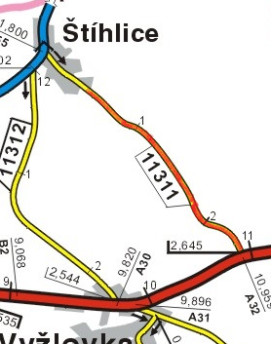

Popis součastného stavu:
Jedná se o komunikaci III. třídy, extravilánu mezi bcemi. Komunikace je v nevyhovujícím stavu, přičemž v současné době převádí silnou jak osobní, autobusovou, tak zejména těžkou nákladní dopravu. Povrch komunikace vykazuje plošné deformace, hloubkové koroze, síťové, mozaikové, příčné a podélné trhliny, velké množství výtluků, odlámané kraje, hrboly apod.

Základní popis akce:
Zadání stavebních prací na opravu povrchu komunikace III/11311.
Rozsah prací je specifikován v položkovém rozpočtu , který je nedílnou součástí této přílohy.

Technologie opravy :
Odfrézování stávajícího živičného krytu v tl. 60mm,sanace konstrukčních vrstev, bude provedena vyrovnávka, provedení očištění , spojovací postřik a pokládka ABS v tl. 50mm.seřezání krajnic s naložením a odvozem na skládku,zřízení krajnic štěrkodrť tl.8cm fra.0-32, návrh a projednání včetně realizace DIO, zajištění ohlášení stavby . Provedení Vodorovného dopravního značení, vodící proužky, dělící čára, přechody apod.v barvě.
Veškeré provedené práce budou dle platných norem ČSN, TP.

Záruční doba: 36 měsíců

Platební podmínky:
Plnění veřejné zakázky je podmíněno spolufinancováním z prostředků Státního fondu dopravní infrastruktury, z rozpočtu na rok 2017.
Faktura bude vystavena po kompletním dokončení stavebních prací a po předání řádně vedených dokladů (stavební deník, zkoušky, atesty, apod.) na základě předávacího protokolu.

Termín realizace: 2 měsíce od předání staveniště

Přílohy: Položkový rozpočet s výkazem výměr

Fotodokumentace

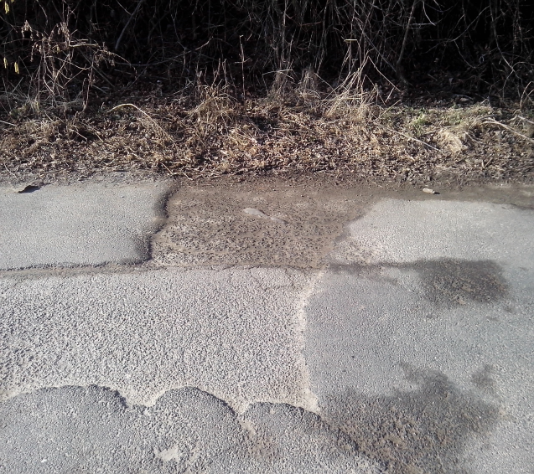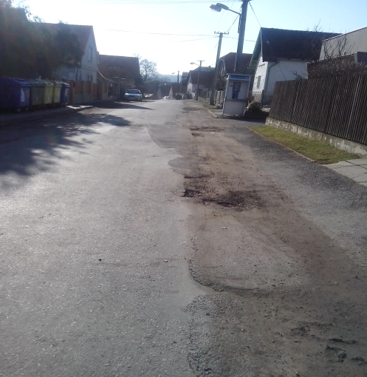

Kontakty:
Vedouci provozu:
Jiří Procházka, jiri.prochazka@ksus.cz., 724877630
Provozní cestmistr:
Vladimír Kratochvíl, vladimir.kratochvil@ksus.cz., 725561303
Správní cestmistr:
Zdeněk Pícha, zdeněk.picha@ksus.cz., 602467544

Krajská správa a údržba silnic Středočeského kraje, příspěvková organizace, Zborovská 11, 150 21 Praha 5

Zpracoval: Vladimír Kratochvíl

